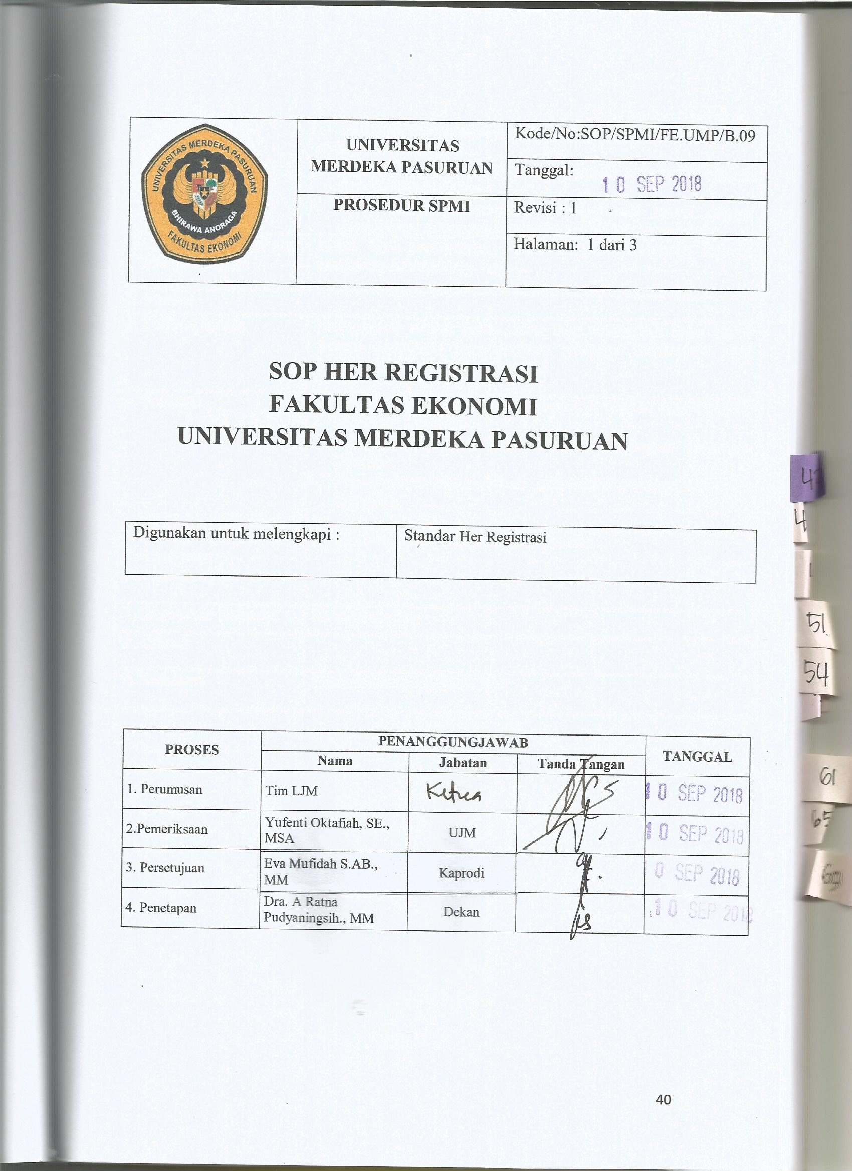

1. Tujuan Prosedur | - Tertibnya mekanisme layanan daftar ulang mahasiswa lama (Her registrasi)  - Terkoordinasinya unit kerja dan personil yang terlibat dalamlayanan Her-Registrasi.  - Terkontrolnya pemerosesan Her-Registrasi sesuai denganpelaksanaan sistem penjaminan mutu internal universitas.
2. Luas Lingkup SoP dan  Penggunaannya | Mulai dari penyusunan jadual sampai pembuatan laporan administrasi mahasiswa lama
3. Standar
4. Definisi Istilah | Herregistrasi adalah daftar ulang bagi mahasiswa lama sesuai dengan ketentuan yang berlaku sehingga mahasiswa yang bersangkutan memiliki status aktif.
5. Prosedur | - Mahasiswa melakukanpembayaran di BANK BNI 1946 Jl. Balaikota Pasuruan  - Bukti pembayaran ke bank diserahkan ke bagian keuangan Fakultas  - Proses daftar ulang selesai,mahasiswa mendapatkan KHS dan KRS
6. Kualifikasi Pejabat/  Petugas yang  menjalankan SoP | Bagian Akademik dan Keuangan Fakultas
7. Bagan Alir Prosedur | Di halaman lain
8. Catatan
9. Referensi | Buku Pedoman UNMERPAS

